**ספר פרויקט**

**Shithead**

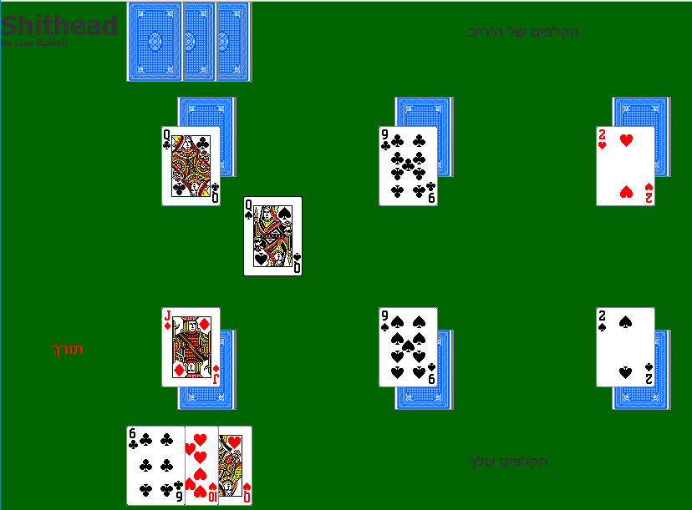

**מגיש: ליאב בקיש**

**מנחה: ד"ר דן אופיר**

**תוכן עניינים:**

**תקציר.........................................................................................3**

**מטרת הפרויקט.............................................................................5**

**תיאור התכנית...............................................................................6**

**ניתוח הרכיבים במשחק...................................................................7**

**כללי המשחק................................................................................7**

**תרשימי** Use Cases**.........................................................................8**

**תיאור מהלך המשחק....................................................................10**

**תצוגות של הממשק הגראפי...........................................................11**

**תיאור המחלקות הפרויקט:**

* CardFirstListener**................................................................16**
* CardPlayingListener**............................................................16**
* Card**.................................................................................16**
* Computer**..........................................................................17**
* Deck**.................................................................................**18
* 18.....................................................................GlobalObjects
* Player**...............................................................................18**
* Table**................................................................................19**
* Main**.................................................................................20**

**קטעי קוד ואלגוריתמים לדוגמא:**

* Card**.................................................................................21**
* Deck**.................................................................................21**
* GlobalObjects**.....................................................................22**
* Main**.................................................................................22**
* Table**................................................................................23**
* Player**...............................................................................25**
* Computer**..........................................................................28**
* CardFirstListener**................................................................29**
* cardPlayingListener**.............................................................30**

**מדריך למשתמש..........................................................................33**

**סיכום........................................................................................35**

**ביבליוגרפיה................................................................................36**

**תקציר:**

**המשחק שיטהד הינה תכנית בעלת ממשק גראפי ידידותי למשתמש וקלה לשימוש כך שאין ידע מוקדם בתחום המחשוב על מנת ליהנות מהשימוש בה.**

**התכנית באה לאפשר למשתמשים רבים ברחבי העולם ליהנות ממשחק קלפים פופולארי (במיוחד אצל התרמילאים) מבלי לצאת מהבית או מאזור הנוחיות שלהם.**

**המשחק מתחיל עם חפיסת קלפים סטנדרטית מעורבבת, המשתמש ומחשב מקבלים כל אחד 3 קלפים ליד, 3 קלפים שמוצגים כלפי מעלה בשולחן ו-3 קלפים המוסתרים כלפי מטה בשולחן.**

**כך זה נראה בפועל:**

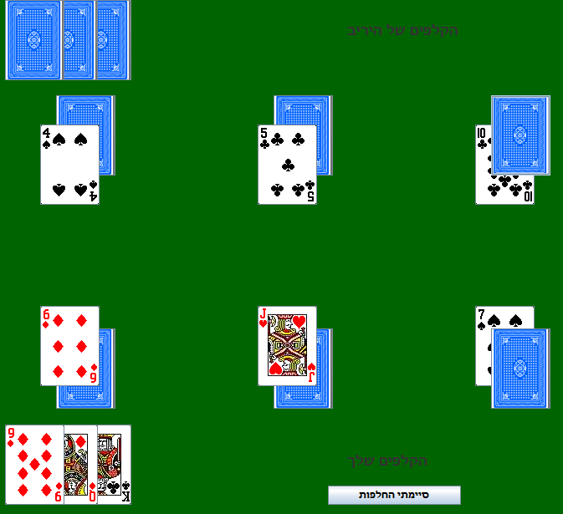

**לפני תחילת המשחק, שני השחקנים מקבלים אפשרות להחליף את הקלפים שבידם עם הקלפים שמוצגים כלפי מעלה.**

**עם תחילת המשחק יש חוק בסיסי:**

ניתן להגיש קלף גבוה או שווה לקלף השולחן, חוץ מקלפים מיוחדים שחלקם ניתן להגיש בכל מצב.

**ניתן לשחק עם הקלפים שביד בלבד, כשייגמר תוכל לשחק עם הקלפים שמוצגים כלפי מעלה. וכשייגמרו גם הם – תוכל לבחור "אקראי" את הקלפים שמוסתרים.**

**קלפים המיוחדים הם:**

**קלף 2 –**

**מאפס את הערימה,** ניתן להניח על כל קלף**.**

**קלף 3 –**

**משקף את הקלף מתחת,** ניתן להניח על כל קלף.

**קלף 7 –**

**על הקלף זה ניתן להניח רק קלף 7 ומטה.**

**קלף 8 –**

**נותן תור מחדש.**

**קלף 10 –**

**מוחק את הערימה, נותן תור מחדש.** ניתן להניח על כל קלף.

**דבר נוסף:**

**במשחק קיים השלמה ל-4, כלומר במידה והוגש 4 קלפים זהים אז הערימה נמחקת ויש תור מחדש.**

**מטרת המשחק היא לתכנן נכון את תהליכי המשחק כך שלא תישאר אחרון במשחק עם הקלפים ולצאת שיטהד.**

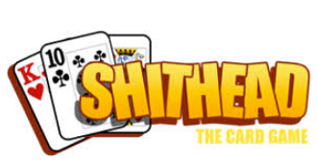

**מטרת הפרויקט:**

**המשתמש משחק מול מחשב ולכן התכנית באה להקל על המשתמשים רבים ברחבי העולם בחיפוש אחר שותף שני למשחק ויציאה מאזור הנוחיות שלהם.**

**התכנית נותנת מענה עבור מס' דרישות:**

1. **יצירת אפשרות למשתמש לשחק במשחק שיטהד באמצעות מחשבו האישי ללא צורך בחיבור לאינטרנט.**
2. **בנית ממשק גראפי ידידותי ונוח למשתמש כך שהמשתמש לא יצטרך לבוא מרקע מסוים או ידע מוקדם בתחום המחשוב.**
3. **יעילות האלגוריתם על מנת שהמשחק ירוץ בצורה מהירה וללא שגיאות, וכמובן משחק הוגן וקשוח.**

**קהל היעד:**

**כל אדם מגיל 6+, המשחק דורש מחשבה.**



**תיאור התוכנית:**

**קוד המשחק נכתב בשפת java וע"י התוכנה eclipse, העיצוב נעשה בעזרת windowBuilder.**

**הוא מורכב משלושה package למען נוחיות:**

* + **תמונות**
  + **האזנה**
  + **כללי**

**Package תמונות מכיל כמובן את כל הקלפים, קלף אחורי ותמונת הוראות המשחק.**

**Package האזנה מכיל 2 מחלקות מסוג class שמטרתן להאזין ולהגיב בהתאם. מחלקת CardFirstListener האחראי על האזנת הקלפים בזמן החלפת הקלפים. ומחלקת CardPlayingListener האחראי על האזנת בחירת הקלפים במשחק עצמו.**

**Package כללי מכיל 7 מחלקות, כאשר מתוכן 6 מסוג class והשביעית היא main מסוג windowBuilder אשר מהווה את הממשק הגראפי של המשחק.**

**ששת המחלקות מטרתן ליצור אובייקטים מסוג: card, player, computer, deck, globalObjects, table**

**אשר משרתים את המחלקה הראשית main.**

**במשחק זה כל קלף זה בעצם כפתור.**

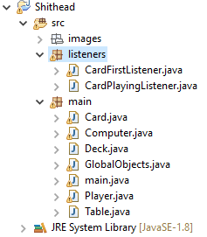

**ניתוח/הסבר על הרכיבים (components) במשחק:**

**JButton – כל קלף זה בעצם כפתור אשר משמש עבור השחקן במשחק. במהלך המשחק על השחקן לבחור קלפים בעזרת לחיצת עכבר עליהם.**

**JLabel – טקסט המופיע במהלך המשחק בממשק הגראפי ותפקידו להציג למשתמש מידע מסוים במהלך המשחק. לדוגמא תור מי עכשיו, האם הערימה נמחקה, האם בוצע רצף 4 קלפים, שגיאה בבחירת קלף.**

**JMenu – תפריט שבתוכו יש שלושה JMenuItem שכל אחד מהם מבצע פעולה שונה.**

**JMenuItem – כפתורים הנמצאים בתפריט כאשר לחיצה עליהם גורמת לפעולה, כגון: הוראות המשחק, יוצר המשחק, יציאה.**

**כללי המשחק:**

**המטרה הכללית של המשחק היא לא לצאת שיטהד, כלומר לא להישאר אחרון עם קלפים.**

**על השחקן להחליף בחוכמה לפני המשחק את הקלפים שבידו עם הקלפים שמוצגים כלפי מעלה כי כאשר יגיע לשלב שבו נגמר הקלפים ביד יוכל להתמודד עם הקלפים שנותרו על השולחן מול המחשב ולסיים את המשחק במהירות.**

**במהלך המשחק יש חוק בסיסי פשוט – מותר להגיש קלף גבוה או שווה לקלף הנוכחי בשולחן חוץ מקלפים המיוחדים. כל טעות תספוג את כל הקלפים שהצטברו בערימה.**

**התכנית לא תיתן למשתמש לגעת בקלפים המוצגים כלפי מעלה וקלפים המוסתרים כל עוד לא הגיע הזמן הנכון. (כשייגמר הקלפים ביד)**

**\*את הוראות המשחק ניתן לראות בכל שלב בתפריט.**

**Use cases:**

במשחק יש שתי פעולות עיקריות:

1. פעולת החלפה לפני תחילת המשחק (**איור מס' 1**) -

**תפקידו:** לאפשר למשתמש להחליף את הקלפים שביד שלו עם הקלפים שמוצגים כלפי מעלה על השולחן, לא ניתן להחליף עם הקלפים המוסתרים כפי שידוע לנו על פי כללי המשחק.

* 1. כניסה למשחק על ידי לחיצת הכפתור START GAME (**איור מס' 1.1**)

יוצג למשתמש הוראות המשחק, התוכנה תאפשר למשתמש לקרוא אותו ולהתחיל את המשחק לאחר לחיצת הכפתור START GAME.

כאשר הוא מתחיל לשחק בסיבוב, הוא מקבל 9 קלפים אקראיים מחבילת הקלפים.

* 1. לחיצה על כפתור CHANGE (**איור מס' 1.2**)

הפעולה מאפשרת לשחקן להחליף בין הקלפים שיש לו ביד לבין הקלפים שמוצגים כלפי מעלה בשולחן כרצונו, על פי כללי המשחק. פעולה זו תתאפשר רק לפני תחילת המשחק.

**איור מס' 1 – תהליך פעולת החלפת קלפים לפני תחילת המשחק**

לחיצה על Change

לחיצה על START GAME

טרום משחק

* קבלת 9 קלפים

Change

שחקן מחליף את הקלפים שרצה להחליף, לאחר אישור סיום ההחלפה לא ניתן לחזור לפעולה הזאת במהלך כל המשחק.

כניסה למשחק

* הוראות משחק
* כפתור התחל

איור מס' 1.1

איור מס' 1.2

1. פעולת בחירה במהלך המשחק (**איור מס' 2**) –

**תפקידו:** לאפשר לשחקן לבחור אחד מהקלפים שברשותו, על פי כללי המשחק.

כלומר, אם יש לו קלפים ביד אז ניתן לבחור רק קלף מתוך הקלפים האלו, אם סיים אותם אז ניתן לבחור מתוך הקלפים שמוצגים כלפי מעלה ואם סיים אותם אז ניתן לבחור מתוך הקלפים המוסתרים, חובה לפי הסדר הזה.

* 1. כניסה למשחק על ידי לחיצת הכפתור START GAME (**איור מס' 2.1**)

יוצג למשתמש הוראות המשחק, התוכנה תאפשר למשתמש לקרוא אותו ולהתחיל את המשחק לאחר לחיצת הכפתור START GAME.

כאשר הוא מתחיל לשחק בסיבוב, הוא מקבל 9 קלפים אקראיים מחבילת הקלפים.

* 1. לחיצה על אחד מהקלפים (פעולת בחירה) (**איור מס' 2.2**)

הפעולה מאפשרת לשחקן לבחור אחד מהקלפים שברשותו.

אפשרות הבחירה תעבוד כך:

1. במידה ויש קלפים ביד – ניתן לבחור אחד מהם, אחרת
2. במידה ויש קלפים שמוצגים כלפי מעלה – ניתן לבחור אחד מהם, אחרת
3. במידה ויש קלפים שמוסתרים כלפי מטה – ניתן לבחור אחד מהם, אחרת
4. הוא המנצח.

לאחר בחירת הקלף, התור עובר לשחקן הבא. (או שהמשחק נגמר אם סיים את קלפיו)

**איור מס' 2 – תהליך פעולת בחירת קלפים (התקפה)**

לחיצה על קלף

לחיצה על START GAME

טרום משחק

* קבלת 9 קלפים

Choose

המערכת מגישה את הקלף על הקופה, בודקת אם טעה, אם טעה אז לוקח את כל הקלפים שבקופה, אחרת יקבל קלף חדש מערימה. (לפי כללי המשחק)

כניסה למשחק

* הוראות משחק
* כפתור התחל

איור מס' 2.1

איור מס' 2.2

**תיאור מהלך המשחק**

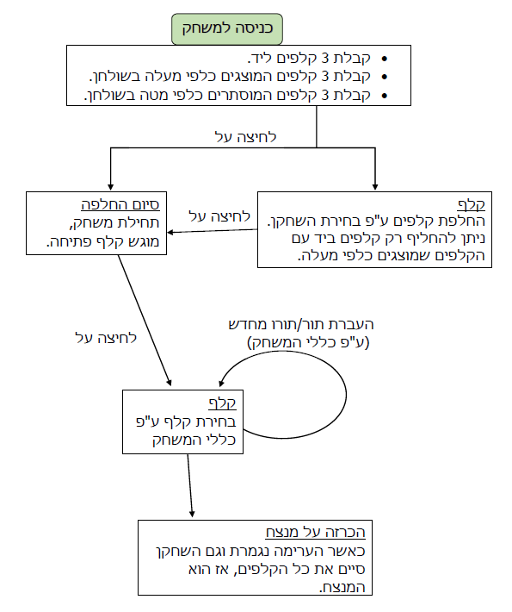

**מספר תצוגות של הממשק הגרפי:**

1. **מסך ראשי – הוראות המשחק וכפתור התחל משחק.**
2. 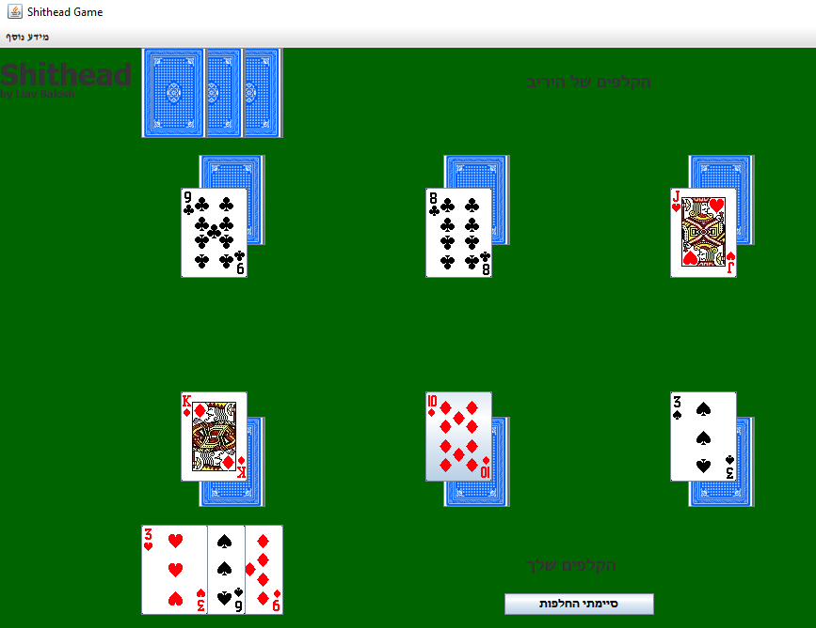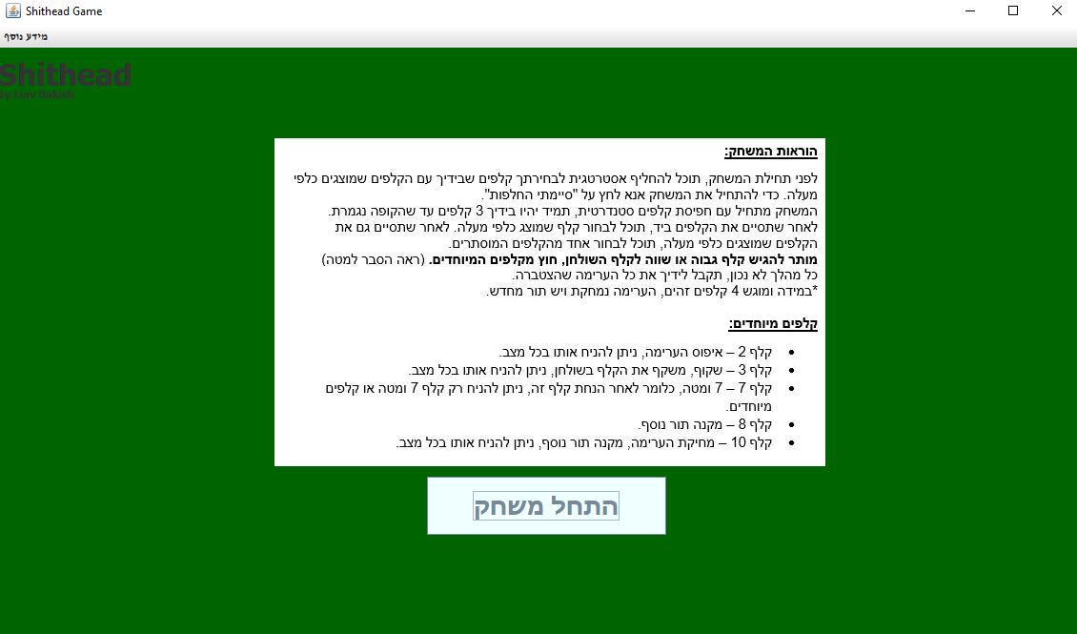**החלפות – בשלב זה ניתן להחליף בין הקלפים שביד עם הקלפים שמוצגים כלפי מעלה לבחירתך.**

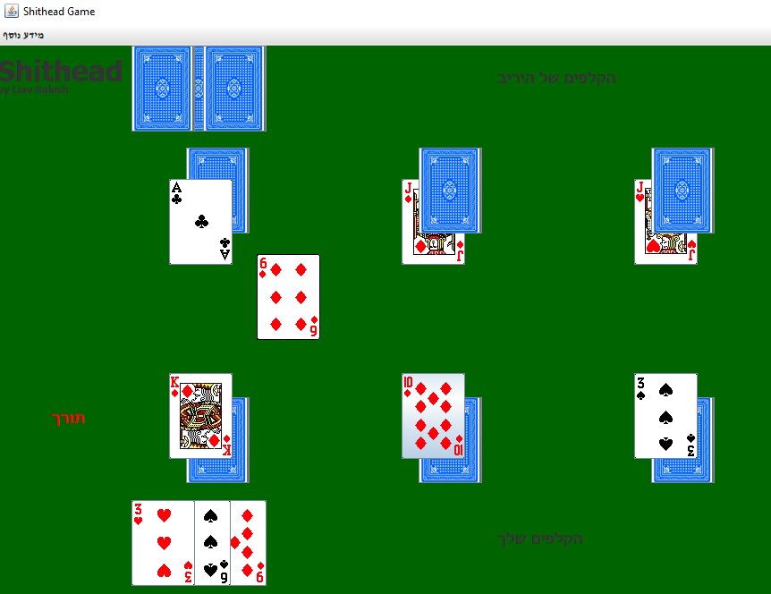

1. **המשחק – בשלב זה ניתן לבחור אחד מקלפי היד.**
2. 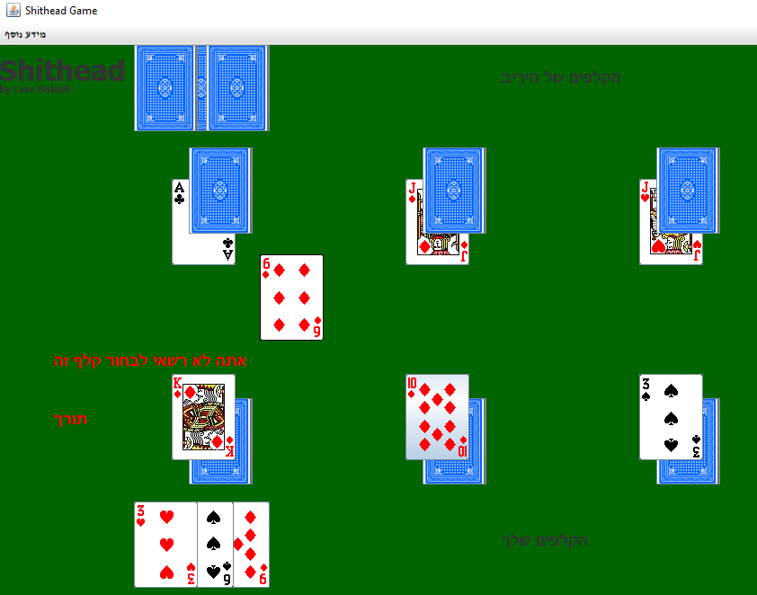**שגיאה – אתה לא רשאי לבחור קלף זה, כלומר נסית לבחור אחד מקלפים המוצגים כלפי מעלה/מוסתר למרות שלא סיימת את קלפי היד.**
3. **מידע - היריב הפסיד בסיבוב, הערימה עברה אליו.**

**הטקסט נועד להבהיר לך למה אין קלף בשולחן.**

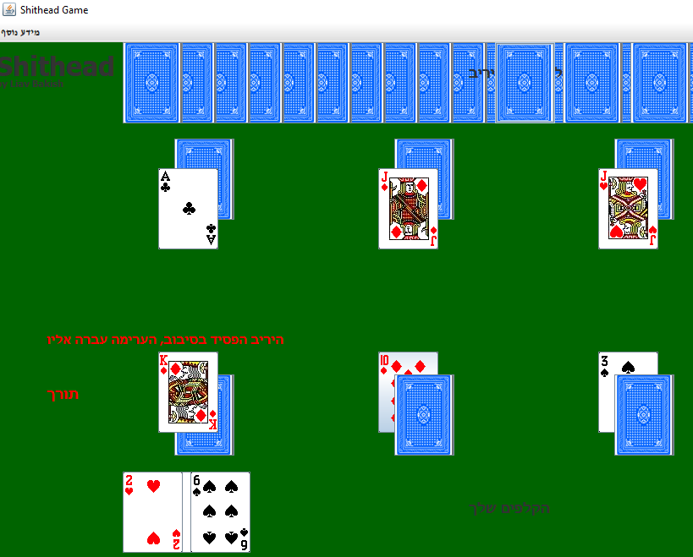

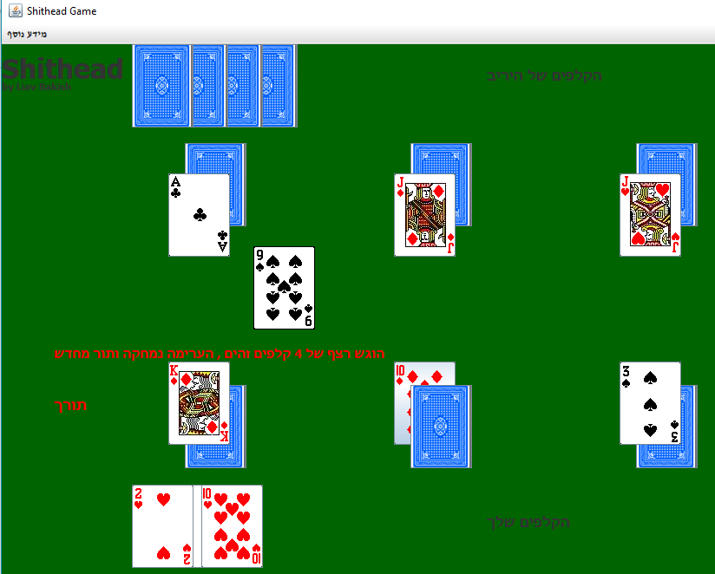

1. **מידע – הוגש רצף של 4 קלפים זהים ולכן הערימה נמחקה ויש תור מחדש.**
2. **מידע – הוגש קלף 10 ולכן הערימה נמחקה ויש תור מחדש.**

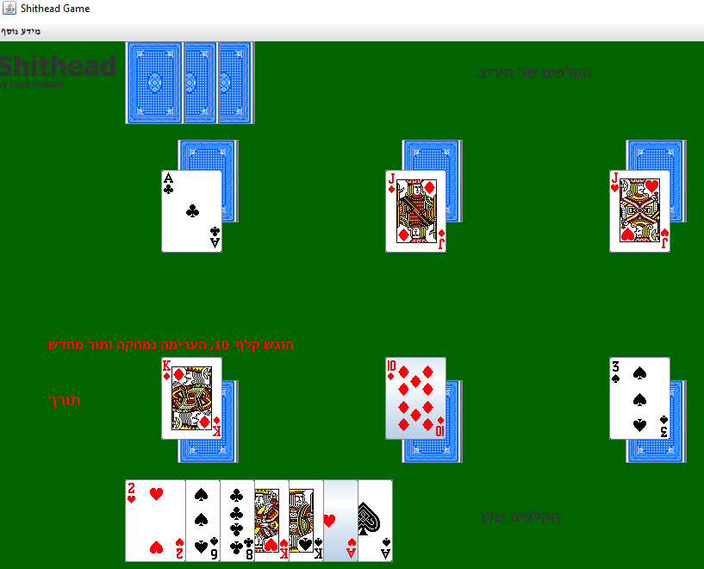

1. **מידע – החפיסה נגמרה, כלומר מי שיגיע לפחות מ-3 קלפים ביד יפסיק לקבל השלמה ל-3 קלפים כי חפיסת קלפים נגמרה. המשחק קרוב לסיום!**

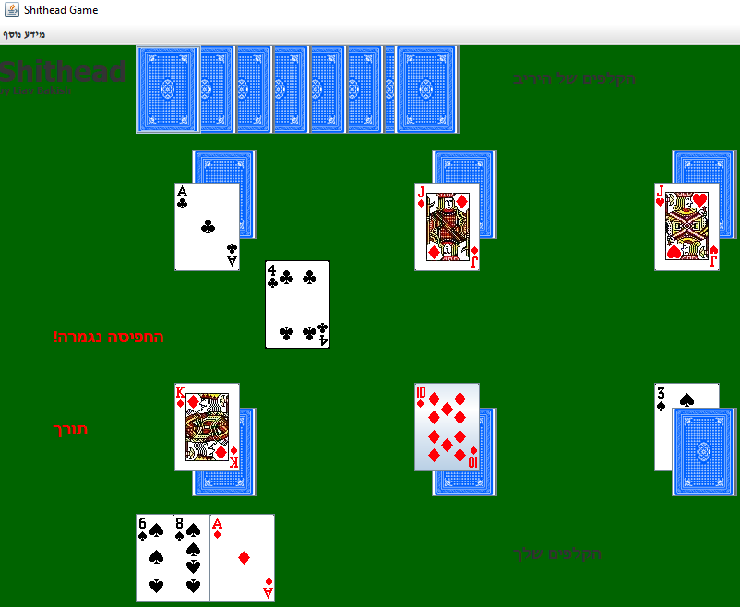

1. **ניצחון/הפסד – תמונת ניצחון/הפסד, ניתן לשחק שוב מחדש לבחירתך.**

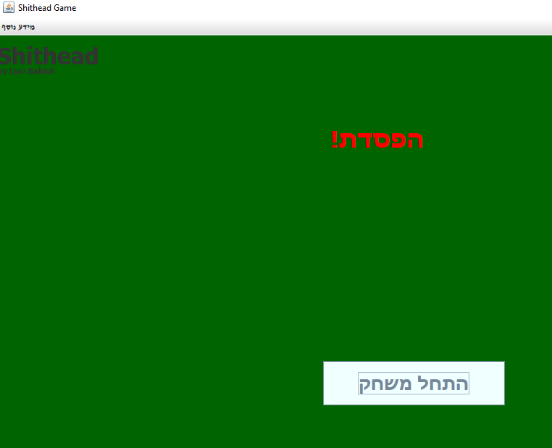

**תיאור המחלקות בפרויקט:**

**CardFirstListener –**

**זוהי מחלקה אשר מאזינה אל המחלקה הראשית main,**

**תפקידה לפקח על שלב בחירת הקלפים והחלפתם עם הקלפים המוצגים כלפי מעלה וההיפך. המחלקה דואגת שניתן לבחור קלף אחד מתוך קלפי היד וקלף השני מתוך הקלפים המוצגים כלפי מעלה או ההיפך. לא ניתן לבחור קלפים אחרים או לנסות לרמות.**

**CardPlayingListener –**

**זוהי מחלקה אשר מאזינה אל המחלקה הראשית main,**

**המחלקה מתחילה "לפעול" רק אחרי שהמשתמש סיים את שלב ההחלפות. בשלב זה בעצם כל הקלפים נמצאים במצב האזנה במחלקה הנ"ל.**

**המחלקה הזאת היא בעצם המוח של המשחק כולה.**

**כאשר תורו של המשתמש, המחלקה ממתינה שהמשתמש ילחץ על קלף כלשהו ואז יריץ את האלגוריתם המשחק, יבדוק תור מי ע"פ כללי המשחק, אם תורו שוב אז ימתין שוב לבחירת הקלף, אם תור המחשב אז התכנית תריץ את האלגוריתם של המחשב.**

**Card –**

**מחלקה אשר מתארת את הקלף, חלק מרכזי במשחק.**

**לכל קלף יש ערך, סוג וכתובת imageLocation אשר מקושרת לתיקיית תמונות.**

**ערך הקלף נע בין 2 אל 14 כאשר 14 משמעותו אס.**

**סוג הקלף נע בין 0 אל 3 כאשר:**

**0 = תלתן**

**1 = יהלום**

**2 = לב**

**3 = עלה**

**תיקיית תמונות מסודרת לפי סוג וערך, כלומר אם אנחנו נרצה לחפש קלף 5 מסוג יהלום אז נחפש תמונה שקוראים לה 15. מספר הסוג בשמאל, מספר הערך בימין.**

**בנוסף לכך, במחלקה הזאת יש פונקציה אשר בודקת האם הקלף הינו קלף מיוחד. פונקציה קריטית בשביל המשחק הזה.**

**Computer –**

**המחלקה הזאת מהווה את שחקן המחשב אשר מולו המשתמש מתמודד במשחק.**

**למחלקה יש מספר משתנים חשובים והן:**

**מערך קלפים ביד - cardHand**

**מערך קלפים שמוצגים כלפי מעלה - cardUp**

**מערך קלפים שמוסתרים כלפי מטה – cardDown**

**שלושת המערכים כמובן מיוצגים ע"י מחלקת card.**

**בנוסף, המחלקה מקבלת חפיסת קלפים מעורבבת – deck**

**ו-שולחן אשר מטרתה לוודא את תקינות המשך המשחק ונתינת תור לשחקן הנכון – table.**

**כאשר המשחק מתחיל, השחקן מקבל 3 קלפים אקראיים אל כל אחד משלושת המערכים.**

**המחלקה מכילה שתי פונקציות משמעותיות למשחק –**

**פונקציית Choose ו-Attack.**

**Choose זה בעצם שלב ההחלפות לפני תחילת המשחק, המחשב בודק אסטרטגית ע"פ האלגוריתם איזה קלפים להחליף בין היד אל המוצגים כלפי מעלה.**

**Attack זה בעצם השלב שתורו של המחשב להגיב אל המשחק, ע"פ האלגוריתם הוא בוחר קלף מתאים ע"פ כללי המשחק (או בוחר סתם קלף אם הוא מגלה שאין לו קלף מתאים).**

**במחלקה ישנם גם 3 פונקציות קטנות:**

**checkSameCards – אשר תפקידו לבדוק כמה קלפים זהים יש, כי אם יש קלפים זהים אז התכנית אוטומטית תגיש את כולם במכה, חוץ מקלפים מיוחדים.**

**add – אשר מקבלת מערך קלפים ומצרפת אותה אל מערך קלפי היד.**

**Sort – אשר מסדרת את הקלפים ביד ע"פ סדר ערך הקלף, רק בשביל נוחיות.**

**Deck –**

**מחלקה אשר אחראית על חפיסת קלפים סטנדרטית. הבנאי שלה מגדיר מערך 52 קלפים בקופסא, כל קלף מקבל ערך בין 2-14 וסוג קלף בין 0-3.**

**בנוסף, ישנו פונקציה getNextCards אשר מקבל מספר קלפים רצוי, מוציא את הקלפים האלה מהקופסא ונותן ליעד. לדוגמא – המשחק התחיל, המשתמש אמור לקבל 3 קלפים ליד אז נשלח אל הפונקציה הזאת getNextCards(3), מוציא מהקופסא 3 קלפים ונותן אותם ליד של המשתמש.**

**כמו כן, ישנו פונקציה shuffle אשר מערבבת את החפיסה בצורה אקראית למען משחק הוגן.**

**GlobalObjects –**

**מחלקה אשר מכילה משתנים גלובליים, כל המחלקות נמצאות בקשר עם המחלקה הזאת ומעדכנות אותו בהתאם. לדוגמא במחלקת main חילקו את הקלפים לשני השחקנים, אך ב CardPlayingListenerמצב הקלפים משתנה בהתאם למשחק ולכן יש צורך במחלקה נפרדת עבור כל המשתנים למען נוחיות וסדר הדברים.**

**Player –**

**המחלקה הזאת מהווה את שחקן המשתמש אשר מולו המחשב מתמודד במשחק.**

**למחלקה יש מספר משתנים חשובים והן:**

**מערך קלפים ביד - cardHand**

**מערך קלפים שמוצגים כלפי מעלה - cardUp**

**מערך קלפים שמוסתרים כלפי מטה – cardDown**

**שלושת המערכים כמובן מיוצגים ע"י מחלקת card.**

**בנוסף, המחלקה מקבלת חפיסת קלפים מעורבבת – deck**

**ו-שולחן אשר מטרתה לוודא את תקינות המשך המשחק ונתינת תור לשחקן הנכון – table.**

**כאשר המשחק מתחיל, השחקן מקבל 3 קלפים אקראיים אל כל אחד משלושת המערכים.**

**המחלקה מכילה שתי פונקציות משמעותיות למשחק –**

**פונקציית Choose ו-Attack.**

**Choose זה בעצם שלב ההחלפות לפני תחילת המשחק, השחקן בוחר קלף מקלפי היד וקלף שני מקלפים המוצגים כלפי מעלה והפונקציה מעדכנת ומחליפה את הקלפים בתכנית.**

**Attack זה בעצם השלב שתורו של השחקן להגיב אל המשחק, התכנית תחכה עד שהשחקן יבחר קלף כלשהו ותגיב בהתאם לבחירה.**

**במחלקה ישנם גם 3 פונקציות קטנות:**

**checkSameCards – אשר תפקידו לבדוק כמה קלפים זהים יש, כי אם יש קלפים זהים אז התכנית אוטומטית תגיש את כולם במכה, חוץ מקלפים מיוחדים.**

**add – אשר מקבלת מערך קלפים ומצרפת אותה אל מערך קלפי היד.**

**Sort – אשר מסדרת את הקלפים ביד ע"פ סדר ערך הקלף, רק בשביל נוחיות.**

**Table –**

**המחלקה הזאת מהווה את מה שהולך על השולחן, כלומר, המחלקה מבצעת בדיקות על תקינות וכללי המשחק כמו:**

* **תקינות בחירת קלף – אם הקלף נכון ועומד בכללי המשחק אז תוסיף לערימת השולחן, אחרת תן לשחקן המפסיד את כל הערימה שהצטברה בשולחן.**
* **כל סבב המחלקה תבדוק תור מי עכשיו ע"פ כללי המשחק. כי יש מצבים שנותנים תור מחדש.**
* **הוספת קלפים זהים לערימה.**
* **בדיקת רצף 4 קלפים זהים, אם יש אז הערימה תימחק ויקבל תור מחדש.**

**עם תחילת המשחק הבנאי של השולחן שולף קלף אחד מחפיסת קלפים אל השולחן.**

**Main –**

**המחלקה אשר מעצבת את כל המשחק ומהווה את GUI.**

**המחלקה מכילה הרבה כפתורים, כותרות, תפריט ועוד מס' רכיבים שתפקידם להפוך את המשחק לידידותי ונוח למשתמש.**

**המחלקה מכילה בתוכה הרבה דברים, נציג את העיקריים:**

* **כפתור "התחל משחק" – לאחר שלוחצים אליו מגיעים לשלב ההחלפות.**
* **כפתור "סיימתי החלפות" – לאחר שלוחצים אליו, המשחק מתחיל רשמית ועל המשתמש לשחק ע"פ כללי המשחק.**
* **תפריט "מידע נוסף" אשר מכיל בתוכו את ההוראות המשחק, יוצר המשחק, ויציאה.**
* **Player_UP והרבה דברים דומים כאלה – מייצג מערך כפתורים, UP וDOWN מקבלים 3 כפתורים, כלומר 3 קלפים. HAND מקבל 52 כפתורים כי יש בחפיסה 52 קלפים. לכל הכפתורים יוצמד תמונה של קלף מתוך תיקיית תמונות.**
* **State מייצג את שלב המשחק, זהו משתנה גלובלי ולכן אם המשתמש לחץ על כפתור "סיימתי החלפות" אז הערך state מקבל 1 וכך שאר המחלקות יודעות שעכשיו המשחק בשלב החלפות.**

**State = 0 המשחק לא התחיל בכלל,**

**State = 1 המשחק בשלב החלפות,**

**State = 2 המשחק התחיל רשמית.**

**קטעי קוד ואלגוריתמים לדוגמא:**

**מחלקת Card:**

* **הגדרת אובייקט קלף:**

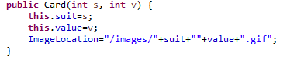

**כלומר, value מסמל ערך הקלף, suit מסמל סוג הקלף ו- ImageLocation מסמל כתובת אל תיקיית התמונות.**

* **האם הקלף מיוחד:**

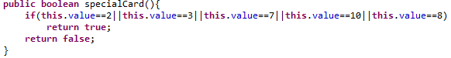**מחלקת Deck:**

* **הגדרת אובייקט חפיסת קלפים:**

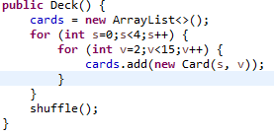

**כלומר, כל הקלפים מקבלים ערך בין 2 ל14 וסוג קלף בין 0 ל3 ובסוף מתבצע ערבוב החפיסה בצורה אקראית.**

* **הוצאת קלף/מס' קלפים מהחפיסה:**

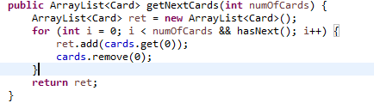

**בגלל שהחפיסה מעורבבת אז פשוט נשלוף את הקלף הראשון ונדאג למחוק אותו מהחפיסה.**

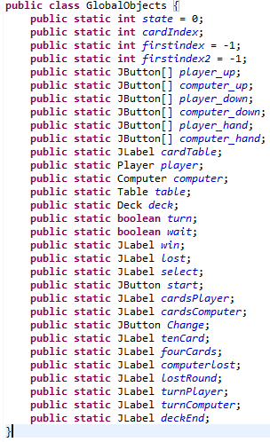**מחלקת GlobalObjects:**

**כך נראית המחלקה, יש צורך בכל המשתנים האלו כי הם מופיעים בכל המחלקות ויש צורך לעדכן אותם כל פעם. לרוב עם פקודה** SetVisible .

State **מסמל את שלב המשחק,**

**בעזרת משתנה זה, כל המחלקות יודעות איך להגיב ומתי תורן לבצע פעולה כלשהי.**

**מחלקת main:**

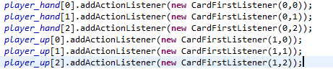

**לפני הקוד הזה, ה-state מוגדר על 1, כלומר כבר לחצו על הכפתור start. המחלקה CardFirstListener מאזינה לקלפים האלה כל עוד הstate על 1.**

**לאחר לחיצת על כפתור "סיימתי החלפות" ה-state מתעדכן ל-2 ולהלן:**

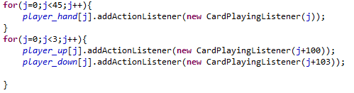

**המחלקה CardPlayingListener תאזין לקלפים האלה כל עוד state מוגדר על 2.**

**מחלקת Table:**

* **הגדרת אובייקט שולחן**

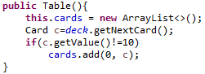

**השולחן מגיש קלף ראשון לשולחן מתוך חפיסת קלפים ואז המשחק יתחיל מול השחקנים. במידה ומתקבל קלף 10 אז בעצם הקלף אמור למחוק את הערימה אבל הערימה ריקה.. כך שאין צורך לעשות כלום. במידה והקלף לא בעל ערך 10 אז תגיש אותו לשולחן.**

* **קטע קוד מתוך פונקציית add אשר מטרתה לבדוק תקינות הוספת קלף מיוחד (אשר שחקן כלשהו הגיש) ולעדכן בהתאם את הערימה והתור.**

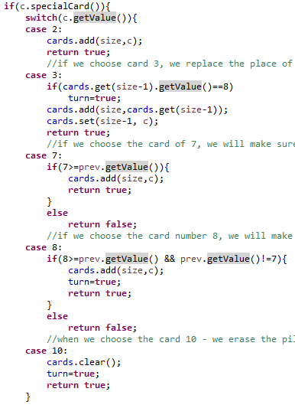

**הסבר: שחקן משתמש/מחשב בחר קלף מיוחד והגיש אותו, השולחן קיבל את הקלף ובודק:**

* **אם הקלף שהתקבל הינו 2 אז אין בעיה להוסיף, החזר true כלומר תקין.**
* **אם הקלף הינו 3 אז הוא משקף את הקלף האחרון בערימה, כלומר הכנס אותו** מתחת **לקלף האחרון.**
* **אם הקלף הינו 7 אז תבדוק שהקלף האחרון שווה ל7 או קטן ממנו.**
* **אם הקלף הינו 8 אז תבדוק שהקלף האחרון שווה ל8 או קטן מ-7. (לא כולל)**
* **אם הקלף הינו 10 אז תמחק את הערימה ותן תור מחדש.**

**עוד פונקציה חשובה, בדיקה האם יש רצף של 4 קלפים זהים בערימה.**

**כלומר עלינו לוודא שיש לפחות 4 קלפים בערימה, לבדוק אם הם זהים.**

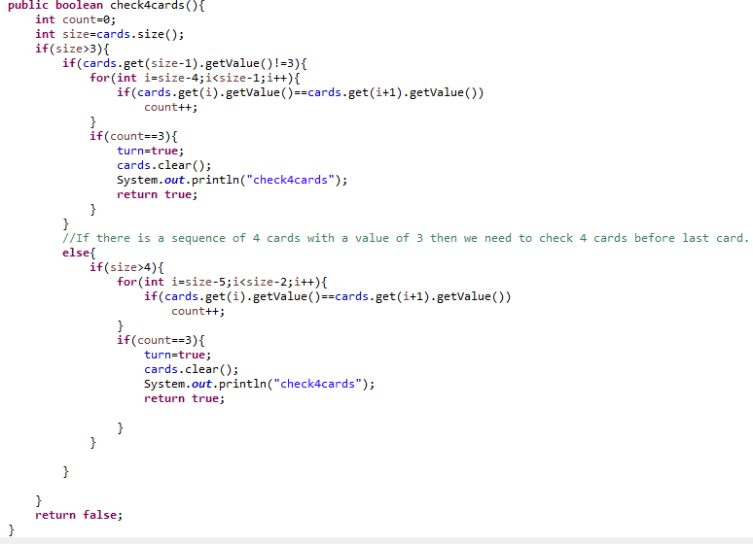**הערה חשובה – יש לבדוק האם הקלף מתחת לאחרון הינו 3, כי ייתכן שהוגש רצף 4 קלפים בעל ערך 3 והם יופיעו מתחת לקלף האחרון בגלל האלגוריתם שמחליף את הקלף 3 עם האחרון. במידה והקלף מתחת הינו 3 אז צריך לבדוק שיש לפחות 5 קלפים בערימה.**

**מחלקת Player:**

* **בנאי פתיחת שחקן (אותו דבר אצל המחשב)**

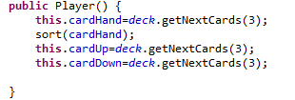

**ניתן לראות כי מקבלים מהחפיסה 3 קלפים אל היד, קלפים המוצגים כלפי מעלה בשולחן, וקלפים המוסתרים כלפי מטה בשולחן.**

**לצורך נוחיות קלפי היד מסודרים מהקלף הנמוך אל הגבוה.**

* **שלב החלפות**

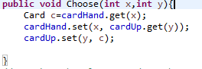

**בmain מתבצע על הכפתורים (קלפים) האזנה באמצעות CardFirstListener, במידה והשחקן לוחץ על הקלפים אז במחלקה CardFirstListener מתבצע הפנייה אל הפונקציה הזאת.**

* 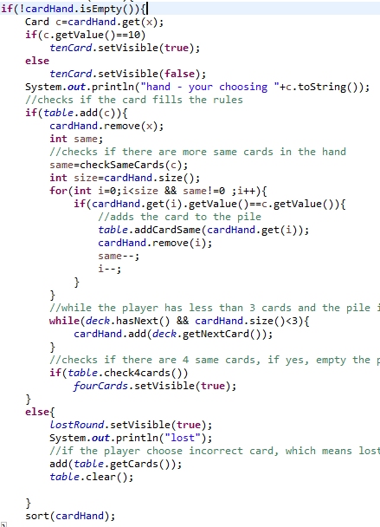**שלב ההתקפה**

**בmain מתבצע על הכפתורים (קלפים) האזנה באמצעות CardPlayingListener, במידה והשחקן לוחץ על הקלפים אז במחלקה CardPlayingListener מתבצע הפנייה אל הפונקציה הזאת.**

**הקוד המוצג הוא חלק מאלגוריתם ההתקפה, הפונקציה מקבלת מספר קלף דרך cardPlayingListener ובודקת האם** הקלפים שביד **שלו נגמרו, במידה ולא אז השחקן בחר קלף מקלפי היד.**

**במידה והקלף הנבחר הינו 10 – תציג למשתמש הודעה כי הערימה נמחקה ותורך מחדש.**

**במידה והשולחן אישר כי הקלף תקין כלומר התקבל ע"פ כללי המשחק אז תמחוק אותו מקלפי היד.**

checkSameCards **כלומר בודקת האם יש קלפים זהים, במידה וכן – תגיש גם אותם לשולחן ותמחוק אותם מהיד.**

**לאחר הפעולות האלה תוציא קלפים מהחפיסה ותשלים ל-3 קלפים. (כל עוד החפיסה לא נגמרה)**

**לפני סיום ההתקפה בצע בדיקה האם יש רצף של 4 קלפים, במידה וכן תמחק את הערימה ותור מחדש.**

* 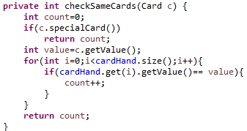**בדיקת קלפים זהים**

**מתוך כוונה אסטרטגית, החלטתי לא להחשיב את הקלפים המיוחדים כי הם משמעותיים למשחק ועלולים לשנות את פני המשחק אם ישמרו אותם אחד אחד לשלב כלשהו במשחק.**

* **הוספת קלפים אל קלפי היד**

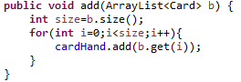

**אם שחקן מפסיד בסיבוב, כלומר הגיש קלף לא נכון או שלא היה לו קלף שיתגבר על המצב אז הפונקציה add מוסיפה את כל הקלפים שהצטברו ב table אל קלפי היד.**

**מחלקת Computer:**

* **שלב החלפות**

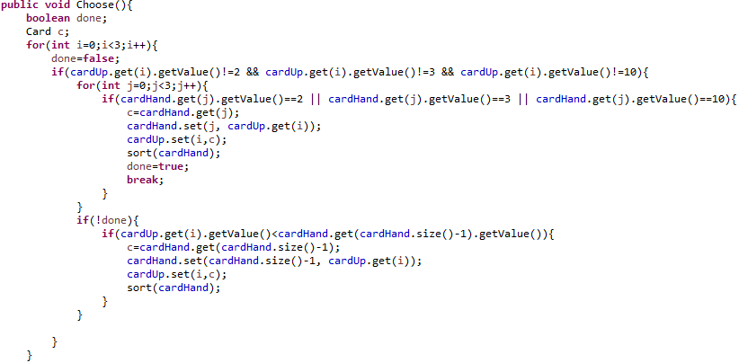

**האסטרטגיה שלי עבור שחקן מחשב:**

**העדפתי שקלפים המוצגים כלפי מעלה יהיו בעדיפות ראשונה בעלי ערך 2,3 או 10 כי אותם ניתן להגיש בכל מצב.**

**לכן עבור כל קלף המוצג כלפי מעלה שהוא שונה מהערך הזה תבדוק האם קיים קלף 2,3,10 בקלפי היד.**

**במידה ואין קלפים אלו, תבדוק האם יש קלף גבוה יותר בקלף היד, אם כן תחליף.**

* **שלב ההתקפה**

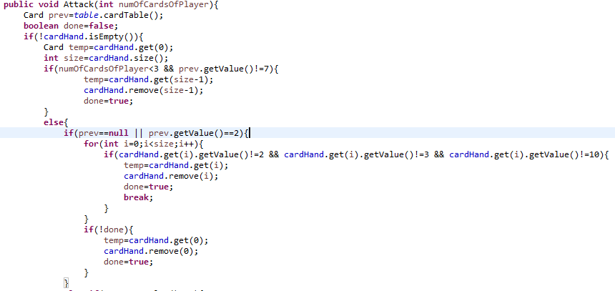

**הקוד המוצג הוא חלק קטן מאלגוריתם ההתקפה של המחשב. הפונקציה מקבלת כפרמטר את מס' הקלפים שנותרו בכללי לשחקן המשתמש, כי בפועל המשתמש רואה כמה קלפים נשארו למחשב ועלול להשתמש במידע הזה נגדו.**

**בקוד אנחנו רואים התייחסות קטנה למקרה שיש לשחקן המחשב קלפים ביד.**

**במידה ויש למשתמש פחות מ3 קלפים אז המחשב ישלוף את הקלף הגבוה ביותר שיש ברשותו בתנאי שהקלף האחרון אינו 7 כדי לא להפסיד את הסיבוב.**

**אחרת, אם הקלף האחרון הינו null כלומר הערימה ריקה או שיש קלף בעל ערך 2, אז תגיש קלף הכי נמוך שלך אבל לא אחד מקלפים המיוחדים, אם יש ברשותו רק קלפים מיוחדים אז תגיש את הנמוך בניהם.**

**מחלקת CardFirstListener:**

* **בנאי**

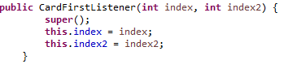

* **החלפות**

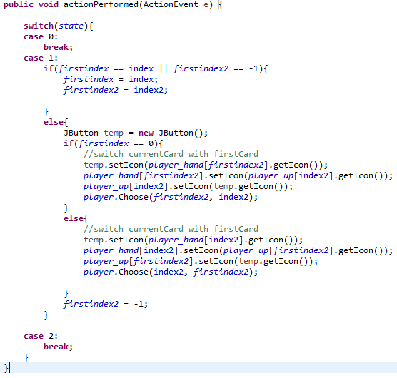

**המחלקה באה למימוש במחלקה main, בעזרת index אנחנו יודעים להפריד בין קלפים המוצגים כלפי מעלה וקלפי היד, כך שנפתח אפשרות להחליף רק בין קלף המוצג כלפי מעלה לבין קלף יד וההיפך.**

**במחלקת GlobalObjects המשתנה firstindex ו firstindex2 מוגדרים על -1**

**ולכן ישנו בדיקה האם הערכים האלו השתנו, אם כן אז קל לראות כי בחרו 2 קלפים תקינים ותחליף אותם בהתאם. וכמו כן, בmain מתבצע עדכון על state.**

**מחלקת CardPlayingListener:**

* **בנאי**



**המחלקה באה למימוש במחלקה main, הנה הקוד:**

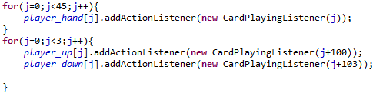

**כלומר, קל לנו לראות כי נזהה בעזרת index אם נבחר קלף יד או קלף מוצג כלפי מעלה או קלף מוסתר.**

**אם סיימנו את שלב הבחירות אז המחלקה main מגדירה את state=2 ולהלן חלק מהקוד של המשחק עצמו ב cardPlayingListener:**

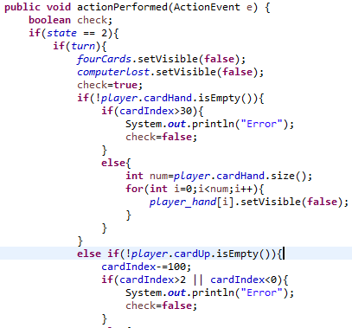

**החלק הזה הוא בעיקר בדיקות, ישנו בדיקה state=2 כדי לוודא איזה פעולה הקלף צריך לעשות – להגיש או להחליף.**

**Turn = אם זה נכון אז התור של המשתמש.**

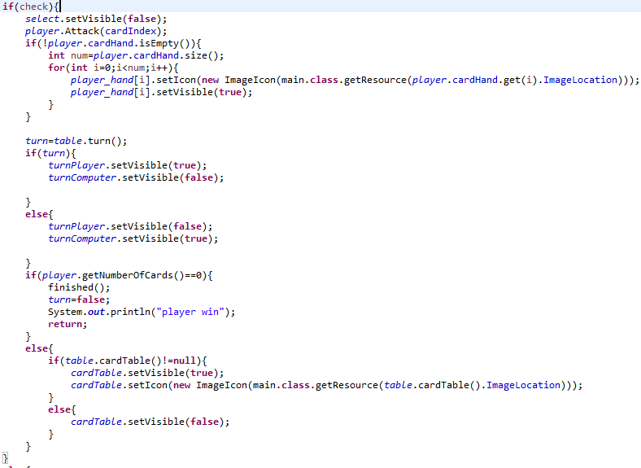**Check אשר תפקידו לבדוק אם הקלף הנבחר הוא תקין, כלומר אם עדיין לא סיים את הקלפים ביד אז אינו יכול ללחוץ על קלפים אחרים.**

**וכמו כן, יש צורך להסתיר את כל הקלפים ולעדכן אח"כ.**

**(הקוד מתוך התור של המשתמש)**

**אם בחירת הקלף תקין אז:**

* **תפנה לפונקציה attack של השחקן עם index של קלף הנבחר**
* **תעדכן את הקלפים החדשים ותציג אותם**
* **תעדכן תור מי ע"פ כללי המשחק (באחריות table)**
* **אם נגמר הקלפים של המשתמש אז המשחק נגמר**
* **אחרת, תציג על השולחן קלף אחרון**

**תור של המחשב דומה, חוץ מCardIndex. את אלגוריתם בחירת הקלף הוא מבצע במלוא בפונקציית attack במחלקת computer.**

**מדריך למשתמש:**

**עם פתיחת המשחק ייפתח לך המסך הבא:**

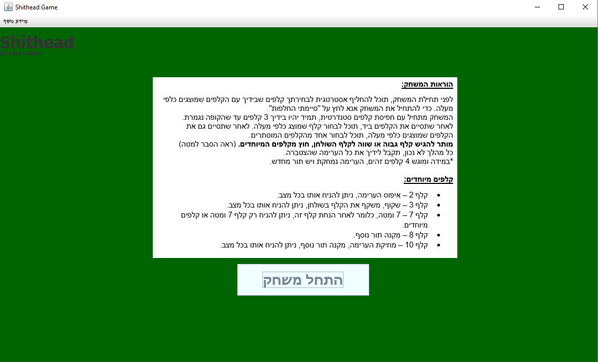

**מומלץ לקרוא היטב, אך תמיד ניתן לחזור להוראות המשחק בעזרת תפריט "מידע נוסף" במהלך המשחק.**

**כשתסיים לקרוא ולהבין את המשחק לחץ "התחל משחק".**

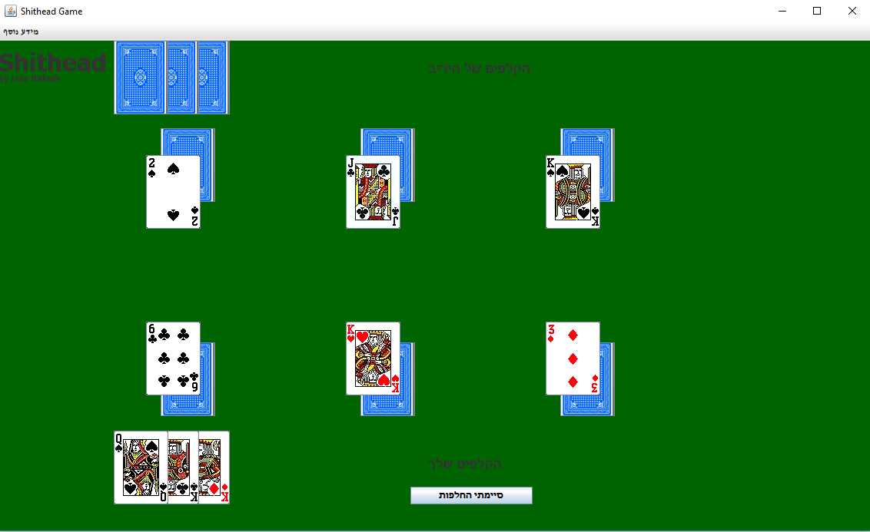

**בשלב זה אתה רשאי להחליף בין הקלפים שבידיך עם הקלפים שמוצגים כלפי מעלה. יש לבצע החלפות בחוכמה כי זה עלול להכריע לך את המשחק בשלבים קריטיים. לאחר לחיצת כפתור "סיימתי החלפות" לא ניתן לחזור לשלב זה.**

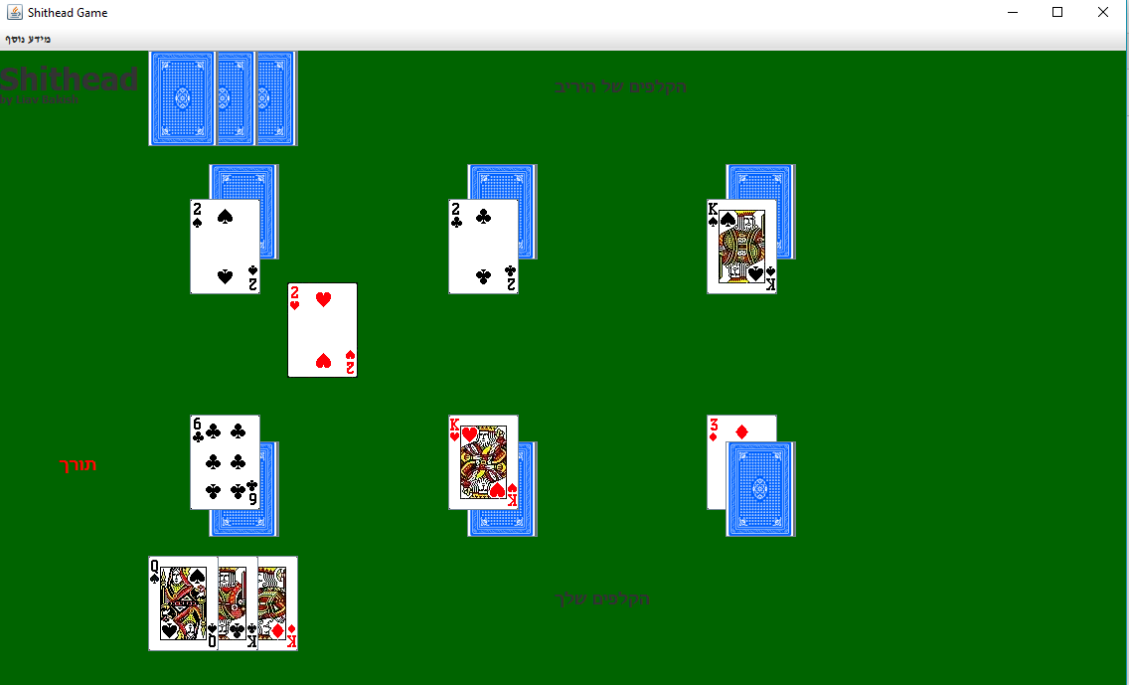

**לאחר לחיצה על "סיימתי החלפות", השולחן מגיש קלף ראשון על השולחן. במידה ואין קלף אז הרווחת.**

**אתה השחקן הראשון שמתחיל, תבחר קלף ע"פ כללי המשחק והמחשב יגיב לך בהתאם. המשחק ייגמר כשהראשון יגמור קלפים (מנצח) והשני יצא**

**Shitheat**. **(מפסיד)**

**סיכום:**

**הפרויקט שעשיתי שימושי עבור משתמש בכך שהוא מסייע לכל אדם אשר רוצה ליהנות ממשחק קלפים כיפי הפופולארי בקרב התרמילאים ברחבי העולם בכך שהוא יכול להשתמש בו בכל סביבה המתאימה לו בתנאי שיש ברשותו מחשב ומבלי לחפש ולשבור ראש אחר שותף נוסף למשחק.**

**התכנית עונה על כל דרישות המשחק שיטהד תוך יצירת ממשק גראפי ידידותי, קל לשימוש בכך שהמשתמש בו לא צריך ידע מקדים בתחום המחשוב.**

**המשחק בתחילתו מכיל הוראות מפורטות על המשחק וכן גם תפריט המפנה את המשתמש לחלון עזרה על מנת שיוכל לקרוא שוב את ההוראות תוך כדי המשחק, וגם כן יוכל לדעת אודות המשחק ולצאת ממנו.**

**לסיום, כתיבת הקוד הפרויקט עבורי הייתה מעניינת, מאתגרת, החל מתכנון הפרויקט ועד למימוש הגראפי ופיתוח המשחק. במהלך הפרויקט החכמתי והגדלתי את הידע שלי בתחום java ובמיוחד בממשק ה-GUI.**

**הפרויקט נתן לי מוטיבציה להמשיך לתכנת ולייצור דברים נוספים.**

**ביבליוגרפיה**

* **הרצאות וסיכומים בשפת java שנלמדו במהלך התואר.**
* **כללי המשחק -** [**https://he.wikipedia.org/wiki/%D7%A9%D7%99%D7%98%D7%94%D7%93**](https://he.wikipedia.org/wiki/%D7%A9%D7%99%D7%98%D7%94%D7%93)
* **הסבר נוסף על המשחק –**

[**https://www.pagat.com/beating/shithead.html**](https://www.pagat.com/beating/shithead.html)

* **שאלות ותשובות בכל הנושאים הקשורים לתכנות**

[**https://stackoverflow.com/**](https://stackoverflow.com/)

* **יוטיוב – יש המון הדרכות ועזרה בנושאי GUI**

[**https://www.youtube.com**](https://www.youtube.com)

